18 июля 2023 г.
В защиту науки
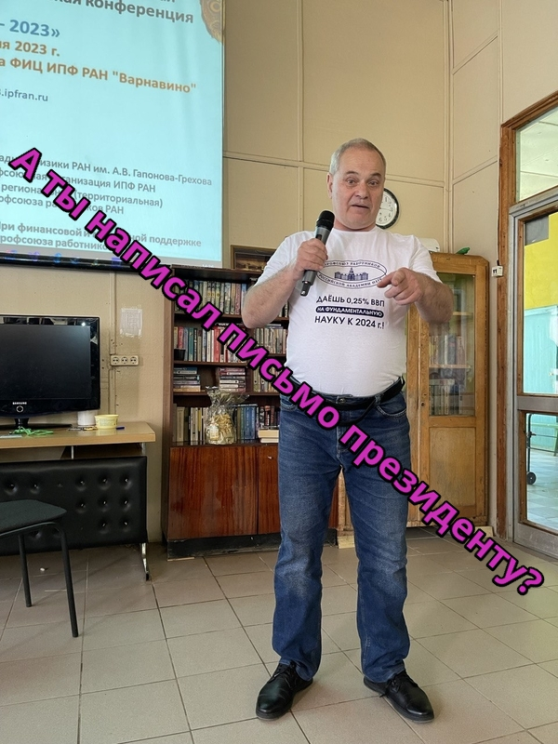
Кампания Профсоюза по направлению обращений президенту России о необходимости увеличения бюджетного финансирования фундаментальных исследований набирает обороты. Писем из разных регионов уходит все больше. Активность подхлестнули озвученные недавно Минфином планы по сокращению бюджетных расходов в течение следующих трех лет на примерно 1,6 трлн рублей. (С программы «Научно-технологическое развитие» предполагается срезать 150 млрд).
Дорогие участники акции, не забывайте, направив обращение, донести этот факт до ответственных лиц в вашем регионе. Собираем статистику
Кампания продолжается. Подключайтесь!

Новости из Новосибирска
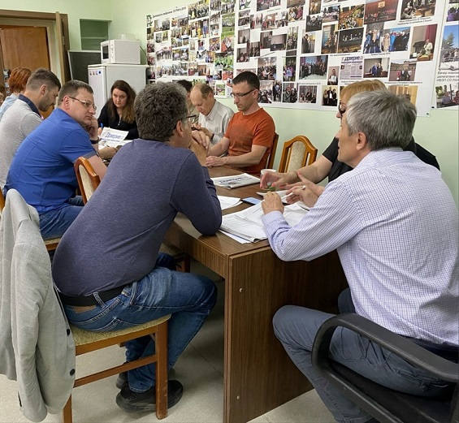
На очередном заседании Президиума Профсоюза СО РАН 10 июля обсуждалась подготовка к намеченной на 7 сентября конференции организации, на которой планируется выбрать делегатов на съезд Профсоюза работников РАН и выдвинуть зампредседателя Профсоюза СО РАН Александра Резника в качестве кандидата на должность председателя профсоюза.
Были рассмотрены и другие актуальные текущие вопросы.

Хочется верить
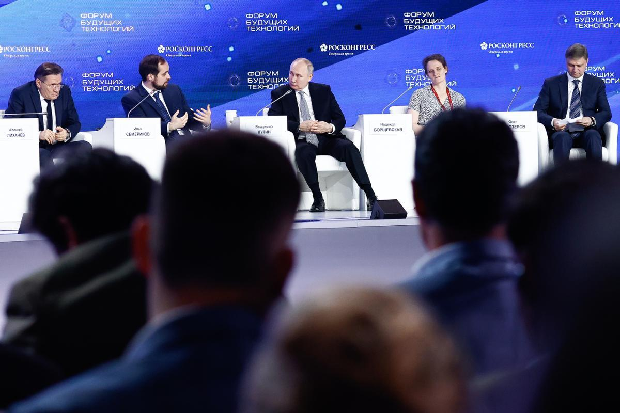
Проходивший на днях в Москве Форум будущих технологий «Вычисления и связь. Квантовый мир» отметили своим вниманием первые лица страны. В пленарном заседании принял участие Президент РФ В.В. Путин.
Он заявил о планируемом запуске нового национального проекта по формированию экономики данных, который правительство должно подготовить в течение года. В рамках нацпроекта обещано «усилить меры поддержки фундаментальных исследований, обеспечивающие научный поиск по широкому спектру квантовых и вычислительных технологий».
Было объявлено и о старте нового этапа программы мегагрантов. Чтобы привлечь в Россию ведущих иностранных ученых и работающих за рубежом соотечественников, срок реализации проекта увеличат до пяти лет с возможностью продления на три года и поднимут размер гранта. Ученым, готовым работать в стране на постоянной основе, обещают выделять полмиллиарда рублей.
Глава государства не поскупился на добрые слова в адрес РАН: он поблагодарил академию «за глубокую научную оценку исследовательских, технологических проектов», и попросил расширять «не только экспертное, но и научно-методическое сопровождение национальных программ и проектов».
Несмотря на многочисленные комплименты и обещания ученые в ходе разговора затронули вопрос о том, не ждать ли в наступившие тяжелые времена «отмены науки» - урезания трат на нее кабинетом министров.
- Даже всемогущее Правительство Российской Федерации не может отменить науку. Это абсолютно исключено! - уверил президент.
- Наука в безопасности, - подтвердил вице-премьер Д.Н. Чернышенко.

А что там у коллег?
Телеграм-канал Российской академии наук опубликовал ссылки на ресурсы академических институтов и научных центров РАН. Пользуйтесь.

Станут ближе?
В Минобрнауки России стартовал эксперимент по онлайн-приему граждан . Задать интересующие вопросы заместителям Министра науки и высшего образования РФ или руководителям структурных подразделений ведомства можно в режиме ВКС.
Онлайн-прием бует проходить с 9:00 до 18:00 в понедельник - четверг и с 9:00 до 16:45 в пятницу, записаться можно по телефону или через электронную форму. Подключение - дистанционно с компьютера, планшета или телефона, на которые необходимо установить программу для видеоконференций «TrueConf».

